世界史 多文化共生⑤
（ ）月（ ）日（ ）曜日 （ ）組（ ）番 名前（ ）
今日のテーマ：（ 「立派な日本人」になるために ）

Ⅰ：あなたの沖縄に対する価値観は？
左の質問に
対して
YES／NO？
Ｑ１「今日の私のやる気は１００％だ」
Ｑ２「沖縄の歴史を学ぶことは楽しい」
Ｑ３「現在，琉球王国ではなく日本の一部であることがうれしい」
Ｑ４「現在，沖縄で生活していることに満足している」
Ｑ５「２０年後，私は沖縄で暮らしている」

Ⅱ：「立派な○○人」になるために
Ｑ 「立派な○○人」になるために，どのような努力をしますか。付箋紙一枚に１つのことを記入し，１人５枚以上考えてみましょう。」

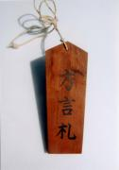
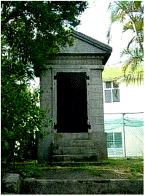
方言札
（ほうげんふだ）
方言撲滅運動の一環として、学校で方言を使った人の首にかけられた。
奉安殿
（ほうあんでん）
中には天皇・皇后の写真（御真影）が飾られており、子どもたちは、登校するとき、必ず立ち止まって一礼した。

Ⅲ：「人類館事件」
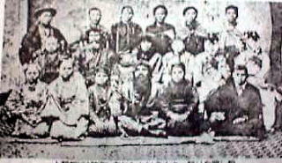
Ｑ 右の写真に写っているのはどこの国の人でしょうか。
国名を考え、この写真のタイトルをつけてみよう。

Ｑ あなたが当時の沖縄の新聞記者なら、この出来事に
ついて、どのように書きますか。
評価シートの裏に記入しましょう。
Ⅳ：中学ストライキ事件と伊波普猷
1895年 沖縄尋常中学校にて、当時の児玉喜八校長による訓話

「皆さんは普通語さえ完全に使えないくせに、英語まで学ばなければならないという気の毒な環境にいる。だから、英語の教科は廃止する」

Ｑ このように言われた当時の沖縄の生徒たちはどう思ったでしょうか。次から３つ選び、その理由を書きましょう。（その他の気持ちがある場合は、中央の空欄にその気持ちを記入しましょう）
わたしの気持ち
ありがたい | 大変だ | わけがわからない
くやしい | 迷惑だ | 驚いた
ばかにしている |  | 困った
無力感 | 興奮している | 悲しい
当然だ | 不安だ | うれしい

そう考える理由

Ｑ伊波普猷は何をしたのだろう？
「伊波普猷を称える碑文」（浦添市在）

彼ほど沖縄を識った人はいない
彼ほど沖縄を愛した人はいない
彼ほど沖縄を憂えた人はいない
彼は識った為に愛し愛した為に憂えた
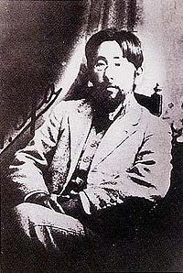
彼は学者であり愛郷者であり予言者でもあった
自らの足元を深く掘りなさい。
そこには、泉あり。
Ｑ 伊波普猷のニックネームを考えてみよう！

世界史 多文化共生⑤
（ ）月（ ）日（ ）曜日 （ ）組（ ）番 名前（ ）
今日の評価（ 「立派な日本人」になるために ）

Ⅰ：自己評価 ＊次の項目に対して当てはまる欄に○をつけてください。
主な学習項目 | できた | 不十分
１．クイズには自分の考えを示すことができた
２．「立派な○○人」になるためにどのような努力をするか、付箋紙に5つ以上書くことができた
３．「奉安殿」や「方言札」がどのように使用されていたのか理解できた
４．当時の沖縄尋常中学校校長の訓話を音読できた
５．校長の訓話に対して、どういう気持ちになるか３つ選び、その理由を書くことができた
６．校長の訓話に対して、自分だったらどのような行動に出るか考え、グループで相談し意見をまとめることができた
７．伊波普猷を称える碑文を音読することができた
８．伊波普猷が何をした人か考え、付箋紙に３つ以上書くことができた
９．伊波普猷の業績から、グループで協力し合って彼のニックネームを考えることができた
10．「人類館」の写真をみて、グループで協力し合ってタイトルを考えることができた。
11．「人類館」について、当時の沖縄の新聞記者になったつもりで記事を書くことができた
12．「琉球処分」後の沖縄の人々が「立派な日本人」になるために何をしたのか、何をさせられたのか考えることができた
13．「琉球処分」後の沖縄の人々の「日本人」意識と「沖縄人」意識の芽生えと苦悩した気持ちを考えることができた

Ⅱ：相互評価 クラスメイト（できれば、同じグループメンバー）に「お誉めの言葉」を書きましょう。

Ⅲ：今日の授業の感想を記入しましょう
（当時の沖縄の人の状況についてどう思いますか。現在と比較できることはありますか。）

